

***En partenariat avec***

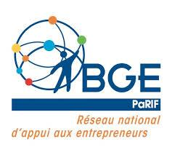



***vous invite à venir rencontrer votre futur-e associé-e interG lors d’un Apéri’TIGcRE.***

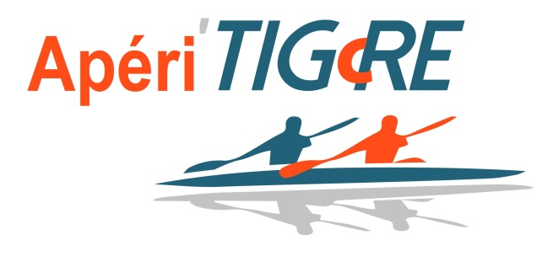

***Trouver le bon mix de personnalités, d’âges et de compétences pour co-entreprendre***

***16 novembre 2016 - 19h00 à 21h30***

**Entrée + Apéro : 10€. Demi-tarif pour les étudiants et demandeurs d’emploi.**

**Adresse : BGE PaRIF au 18 rue du Faubourg du Temple à Paris (11e). Métro : République.**

**Inscription obligatoire :** [**www.tigcre.org**](http://www.tigcre.org)

**(Places limitées)**